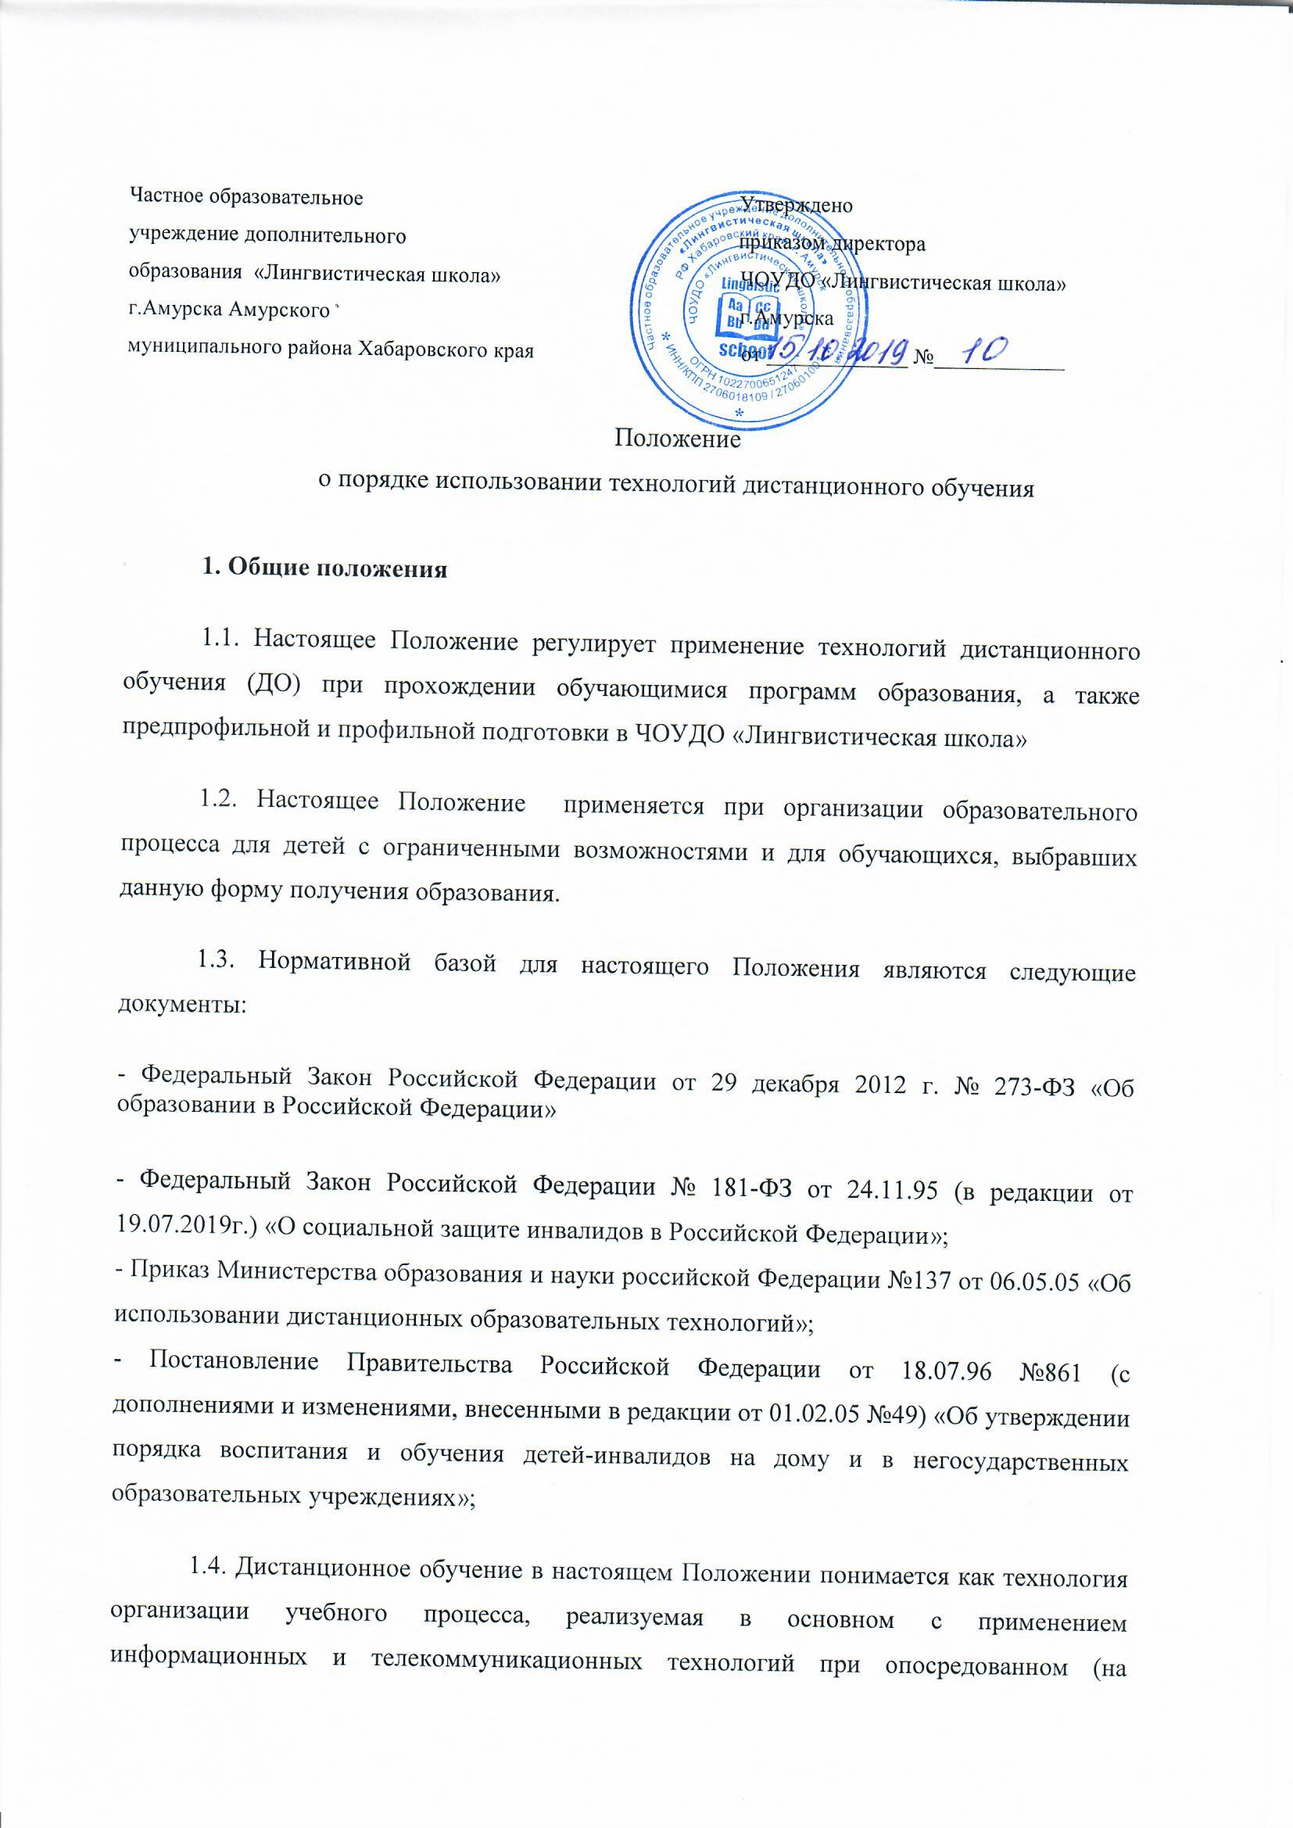информационных и телекоммуникационных технологий при опосредованном (на расстоянии) или не полностью опосредованном взаимодействии обучающегося и педагога, которая обеспечивает интерактивное взаимодействие удаленных участников через открытые каналы доступа (прежде всего Интернет).
1.5. При дистанционном обучении Учреждение использует электронные образовательные ресурсы Интернет, традиционные информационные источники, в том числе учебники, учебные пособия, хрестоматии, задачники, энциклопедические и словарно-справочные материалы, прикладные программные средства
1.6. При дистанционном обучении проводятся как групповые, так и индивидуальные занятия.
2. Организация образовательного процесса с использованием дистанционных технологий
2.1. Для зачисления на обучение с использованием технологий дистанционного обучения родителям (законным представителям) обучающихся, нужно подать заявление на имя руководителя Учреждения.
2.2. Зачисление обучающегося на обучение с использованием дистанционных технологий, перевод и отчисление обучающегося происходит согласно «Положению о порядке приема, перевода и отчисления обучающихся в ЧОУДО «Лингвистическая школа».
2.3. Организация образовательного процесса регламентируется учебным планом (индивидуальным образовательным маршрутом), количеством часов, определенных для индивидуального обучения больных детей на дому, годовым календарным графиком и расписанием занятий. Обучение может быть организовано в традиционном режиме – со средним недельным количеством часов на изучение предметов – или в блочно-модульном.
2.4. Структуру обучения в дистанционном режиме составляют следующие элементы:
1. Ознакомительно-разъяснительная работа
2. Технологическая подготовка
3. Информационная поддержка
4. Изучение курсов
5. Текущий контроль знаний
6. Промежуточная аттестация

2.5. Дистанционное обучение включает в себя следующие виды учебной деятельности:
1. Установочные занятия
2. Самостоятельное изучение материала
3. Консультирование
4. Контроль
2.6. Результаты обучения обучающихся и перечень изученных тем фиксируются в журналах (индивидуальных или групповых), оформляющихся на электронных носителях.
2.7. Текущий контроль знаний обучающихся в процессе освоения ими учебных курсов проводится по разделам учебной программы (изученным темам). Форма текущего контроля знаний, проводящегося по итогам изучения каждого раздела учебной программы, определяется непосредственно программой. Данные текущего контроля заносятся в журнал.
2.8. Промежуточная аттестация обучающихся в дистанционном режиме проводится при обучении по любой образовательной программе. Ответственность за организацию и проведение промежуточной аттестации возлагается на обучающего педагога.
2.9. Промежуточная аттестация обучающихся по итогам изучения курсов в составе образовательной программы проводится в очной или заочной формах.
2.10. Обучающимся, не прошедшим промежуточную аттестацию, назначается повторная аттестация. Сроки повторной аттестации устанавливает Учреждение.
2.11. Итоговая аттестация является обязательной для получающих образование с использованием технологий дистанционного обучения.
2.12. Итоговая аттестация проводится аттестационной комиссией в очной или заочной форме в виртуальной учебной группе Учреждения по заранее согласованному и утвержденному расписанию. Обучающимся, обучавшимся с использованием дистанционных технологий, создаются условия для подготовки к итоговой аттестации, включая проведение очных и заочных консультаций.
2.13. Перевод обучающихся, проходивших обучение с использованием дистанционных технологий, на обучение, проходящее в стандартном режиме, осуществляется по заявлению родителей (законных представителей).
2.14. Учреждение имеет право использовать дистанционные технологии для проведения образовательных конкурсов и олимпиад.

Принято на заседании Педагогического совета
Протокол №_______ от «_____»_______________20 ____г.

